THE SYNTHESIS OF FULLERENES IN A COAXIAL FLAME

Nikolay G. Prikhodko, Bakhytzhan T. Lesbaev, Gauhar Т. Smagulova, Zulkhair A. Mansurov

Combustion Problems Institute, 172 Bogenbai Batyr St., 050012 Almaty, Republic of Kazakhstan
E-mail: nik99951@ mail.ru

Introduction
The process of obtaining fullerenes in flames is an ongoing, economically and technologically more advantageous in comparison with the electric arc evaporation of graphite method [1, 2]. However, the traditional method to combustion, it is difficult to expect a significant increase in the efficiency of formation of fullerenes in flames is investigated. To increase the yield of fullerenes in flames is necessary to use hybrid methods that combine with the combustion of the additional impact of energy (high-frequency electric field, gas discharge, electromagnetic field, etc.) [3, 4].

Experimental
The synthesis of fullerenes was carried out in a coaxial flame with the burner circuit and the photo is shown in Fig. 1.

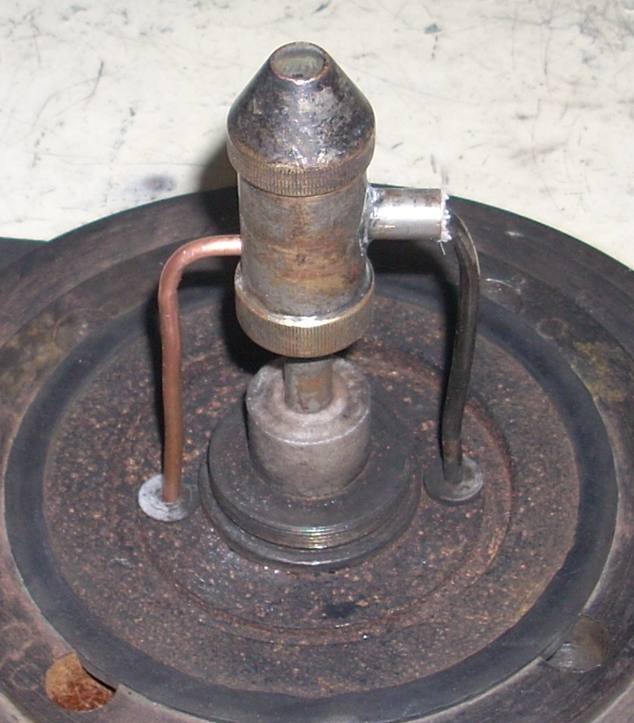
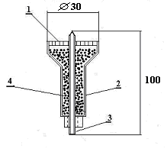

(a) (b)

Fig. 1 Diagram (a) and photo (b) burner.

Premixed benzene-oxygen-argon mixture was fed at a rate of 100-150 cm/s through a central tube 3 (Fig. 1 a) 3 mm in diameter, which created the entraining effect for acetylene-oxygen mixture, leaving a perforation of the stabilizer. Benzene-oxygen-argon mixture was fed to the following conditions: flow rate of benzene - Q₁ = 138 cm3/min, oxygen consumption - Q₂ = 415 cm³/min, the argon flow - Q₃ = 55 cm³/min (10% by volume), operating pressure system of 40-60 Torr. The ratio C/O = 0.98-1.01. Burning leaving benzene-oxygen-argon mixtures was happening in the ring acetylene-oxygen flame. Combustion of acetylene-oxygen mixture occurred at a stoichiometric ratio of components: consumption of acetylene - 200 cm³/min, oxygen consumption - 500 cm³/min. The flame was applied to the longitudinal electric field of negative polarity direct current voltage with an initial 7 kV. The amount of current in the discharge gap was varied in the range 100-600 mA.
Submission of acetylene and oxygen is carried out separately, and at the exit to the stabilizer of a perforated (Fig. 1 a) is followed by the mixing of combustion in the form of a ring, encircling the benzene-oxygen-argon mixture emerging from the nozzle 3 (Fig. 1 a) . Perforated stabilizer 1 with 0.5 mm diameter holes acts as a flux distribution acetylene-oxygen mixture and prevents the reflux of the flame into the storage buffer. The resulting particulate soot collected in the drive.
Burner for the production of fullerene soot in the combustion coaxial (Fig. 1) operates as follows. Create a vacuum pump in the combustion chamber pressure is 5.33 kPa. Through the tube is fed from the bottom three pre-mixed mixture of benzene vapor, oxygen and argon. At the exit of the nozzle 3 ignited a mixture of high-voltage electric igniters. Acetylene and oxygen through separate tubes (shown in Fig. 1, b) fed into the storage buffer 2 (Fig. 1, a) a cylindrical shape, filled with four balls of inert material and the perforated front of the stabilizer is one of their mixing. In the future, mixed acetylene-oxygen mixture was further ejected leaving at a rate of more than 100-150 cm/s benzene-oxygen-argon mixture and ignited the energy of the benzene-oxygen-argon flame.
The resulting samples were investigated fullerene soot on the IR spectrometer and diffractometer, an electron microscope.
X-ray structural and phase analysis of samples of carbon black was carried out on DRON-3M (CuKα radiation λ = 1,54051 Å, with an intensity of 1000 counts/sec, U = 30 kV, I = 20 mA). Dry samples were prepared for the study of carbon black compacts of equal portions in a special cell. Liquid extracts of soot samples were prepared by gradual evaporation on a silicon substrate 400 (peak at 100°). Join X-rays in the range of angles Θ between 5° to 60° was conducted in a continuous scan in a digital form. Processing of X-rays to determine the angular position and the intensities of the reflections program was carried out Fpeak. In carrying out the phase analysis program was used to PCPDFWIN diffractometric data base PDF-2.
IR spectroscopic analysis of samples of extracts of soot produced by FT-IR spectrometer, the company Perkin Elmer. Infrared absorption spectrum of C₆₀ contains four peaks (λ - 528, 577, 1183, 1429 cm⁻¹). Known technique for the quantification of fullerenes in samples by IR spectroscopy. It is based on the dependence of the oscillation frequency in the spectrum due to their concentration, that is the known intensity of the vibration frequency of communication, relating to the C₆₀, the concentration of fullerenes in the sample. In the IR spectra was carried out the identification and quantification of C₆₀ from the soot mass yield of the previously developed method. The lower symmetry of the fullerene, the greater the absorption frequencies, for example, the C₇₀ molecule is observed to 11 (λ - 458, 535, 565, 578, 642, 674, 795, 1134, 1414, 1430, 1460 cm⁻¹). Therefore, the IR spectra was carried out only identification of the C₇₀ fullerene, but its quantitative evaluation was not performed.

Results and Discussion
Temperature profiles were taken at an altitude of benzene-oxygen-argon flame at exit velocities of cold mixture of 100, 125 and 150 cm/s with exposure to acetylene-oxygen flame in a stoichiometric ratio. Elevated temperature benzene-oxygen-argon flame at 50-70 °C at a rate of yield a mixture of 150 cm/s, Fig. 2.
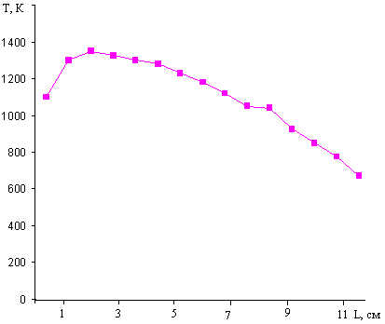

Fig. 2 The temperature profile of the average height of the benzene-
oxygen-argon flame.

Step each measurement point was 0.8 cm, and the initial point of reference was taken as the output mixture from the burner. The flames burned with a separation from the end of the burner at a height of 0.5-0.8 cm maximum temperature was in the luminous zone at 2.0 cm from the burner end of 1350 and corresponded to K. Then there was a gradual decline in temperature. Starting with a mark of 7.5 cm to 8.5 cm appears zone temperature stabilization at around 1050 K, followed by a decrease (Fig. 3).
Studies have been conducted to assess the impact of the current in the discharge gap to the output at a rate of output PAH cold benzene-oxygen-argon mixture of 150 cm/s. Between the upper electrode in the reaction zone of the benzene-oxygen-argon flame, and the upper part of the grounded burner, which is the anode in the presence of flame arose a glow discharge. The upper electrode was made of tungsten wire and was at the end of the tip shape. The studies were conducted with the imposition of an electrode in the middle of the flame reaction zone in the region. On the supply voltage, in the presence of flame arose between the electrodes glow discharge, causing an intense glow of the flames. Identification PAH conducted on the infrared spectra, and quantitative evaluation was carried out by the difference in the mass of soot sample before extraction and after. For the characteristic absorption frequency PAH present in extracts of soot samples are as follows: pyrene (710, 750, 840, 1190 cm⁻¹), fluoranthene (615, 750, 775, 825 cm⁻¹), coronene (545​​, 850, 1313 cm⁻¹), antantren (690, 762, 8771 cm⁻¹), 12-benzperilen (645, 750, 765, 817, 845 cm⁻¹). The results are shown in Table 1. The amount of current in the discharge gap was varied in the range 100-600 mA. Were carried out infrared spectroscopic studies of samples of fullerene-containing soot obtained by burning benzene-oxygen flame to the extent that the current in the discharge gap in the range from 100 to 600 mA. The samples were prepared fullerene soot extracts, and conducted their study on the FT-IR spectrometer.

Table 1. The yield of soluble, depending on the magnitude of the current in the discharge gap (the mass of 100 mg of soot)
I, mА | Output PAH , mg | Output PAH, %
0 | 35,15 | 35,14
100 | 30,35 | 30,3
350 | 24,9 | 25,11
500 | 20,1 | 20,4
600 | 14,55 | 14,98
If the value is less than 350 mA current output varies slightly PAH and 25-30% by weight of carbon black produced. Beginning with the current value of 350 mA and higher, the yield decreases and PAH at 600 mA is 15-20% by weight of carbon black produced. With an increase in current over 350 mA, a reduction in soot mass yield by 10-15% compared with a current output of less than 350 mA.
Further studies were carried out at a current in the discharge gap of 350 mA with the addition of benzene-oxygen-argon mixture of acetylene in the amount of 1-5%. The addition of acetylene increases the degree of ionization of the flame and contributes to more efficient synthesis of fullerenes.
Studies have shown that the change in exit velocity of the combustible mixture has an effect on the formation of fullerenes. At the same time at a rate of release of cold mixture of benzene-oxygen-argon mixture of 150 cm/s for X-ray observed distinct peaks corresponding to C₆₀, Fig. 3.
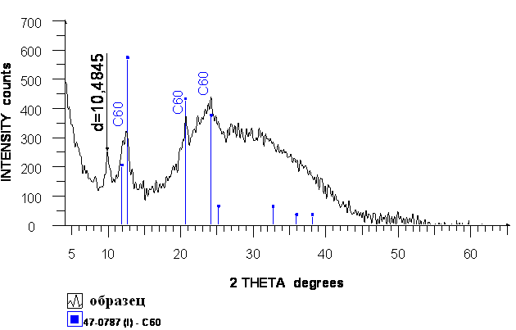

Fig. 3 Radiographs of the particulate sample extract.
Studies on the electron microscope samples of the soot produced by a current of 350 mA with the addition of acetylene, showed pronounced structuring of the soot particles, indicating that sufficient percentage of fullerenes, Fig. 4. The results of IR spectroscopic studies show that the change in the current affects the ratio of content in the soluble fraction of samples of soot, and fullerenes PAH. Increasing the current in the discharge gap of more than 350 mA leads to a decrease in the mass release of soot.

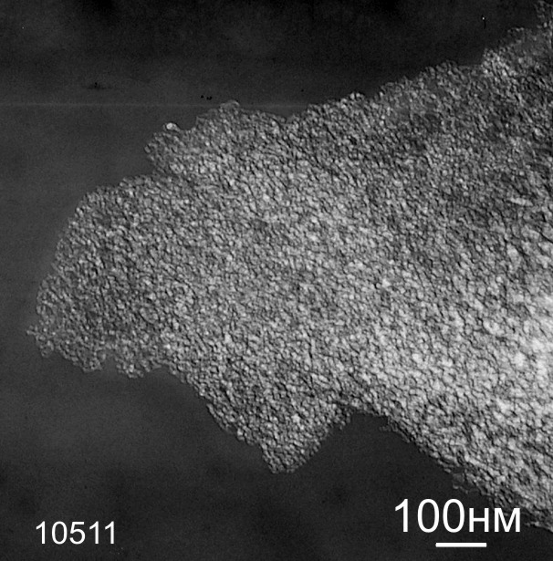

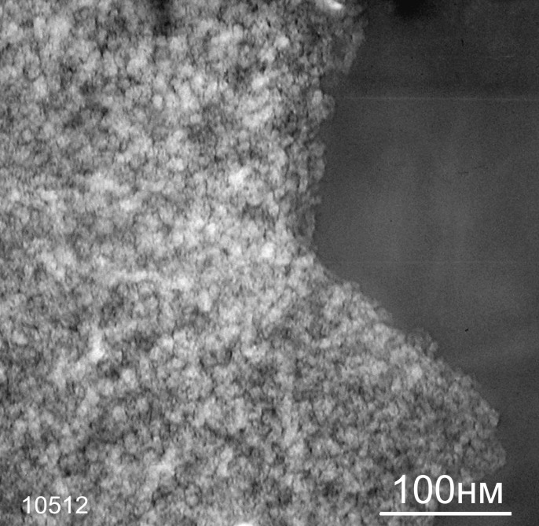
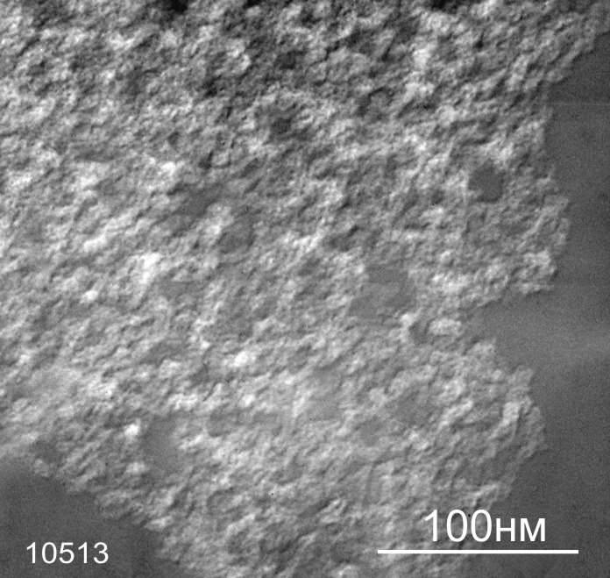

Fig. 4 Microphotograph of fullerene-containing soot samples by adding acetylene in an amount of 5% at different magnifications.

In order to further increase the yield of fullerenes was a new approach in the organization of the combustion process. The studies were conducted on a new burner (Fig. 1). IR spectroscopic study of carbon black extracts of samples obtained by the addition of acetylene in the amount of 1-5% at a current of 350 mA discharge gap when the needle electrode, showed a positive effect on the yield of fullerenes. In the spectrum there are all, without exception, pronounced peaks that characterize the fullerenes C₆₀ and C₇₀. It can be assumed that the intermediate products of combustion of acetylene, benzene diffusing into the flame, interact with intermediates benzene-oxygen flame, including with the aromatic molecules present in it, and accelerate their growth toward the formation of fullerenes.
The experimental data showed that the yield of C₆₀ with the addition of acetylene in an amount of 1-5% with an electric discharge in the central part of the flame at the needle electrode with negative polarity is increased to 25%, Fig. 5 and 6.

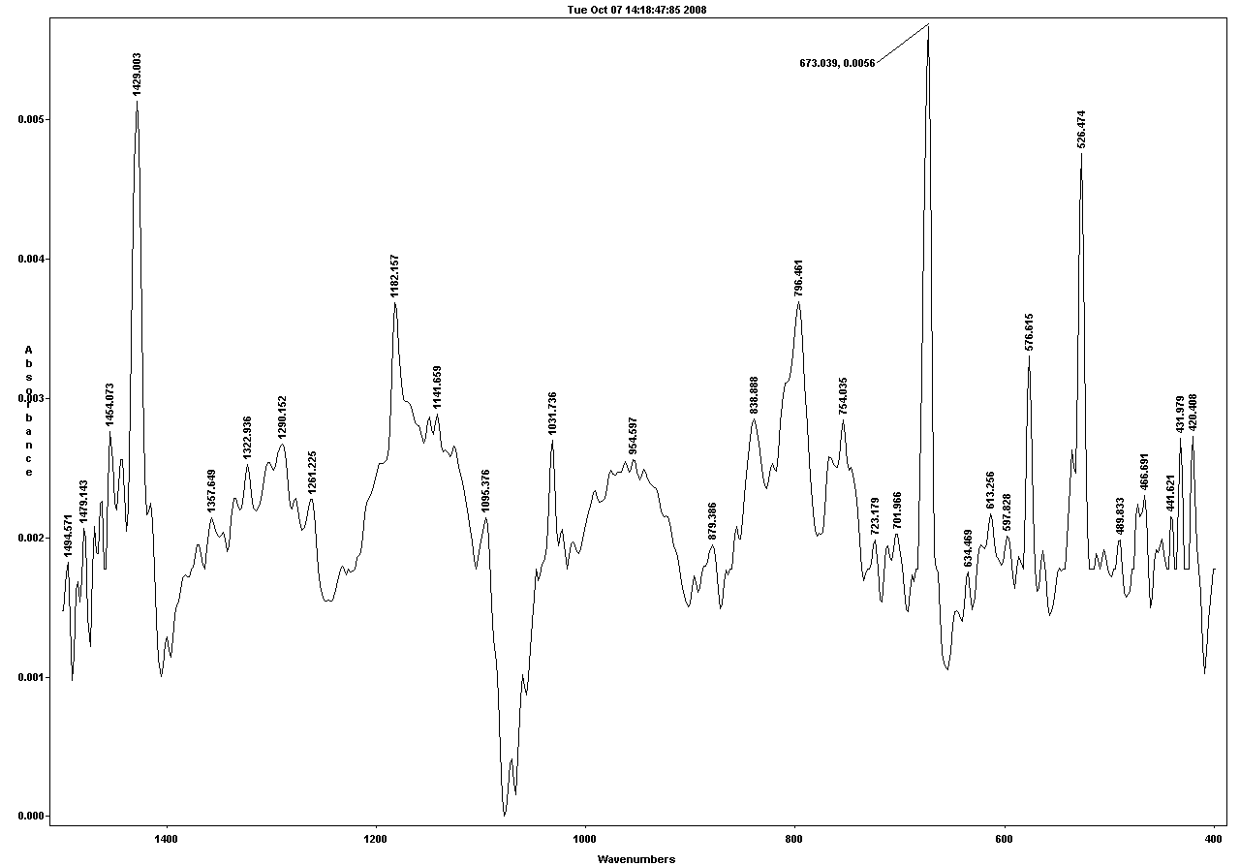

Fig. 5 The IR spectrum of the extract with the addition of acetylene black in an amount of 1% of an electric discharge, Un. = 7 kV, I = 350 mA, the electrode tip.
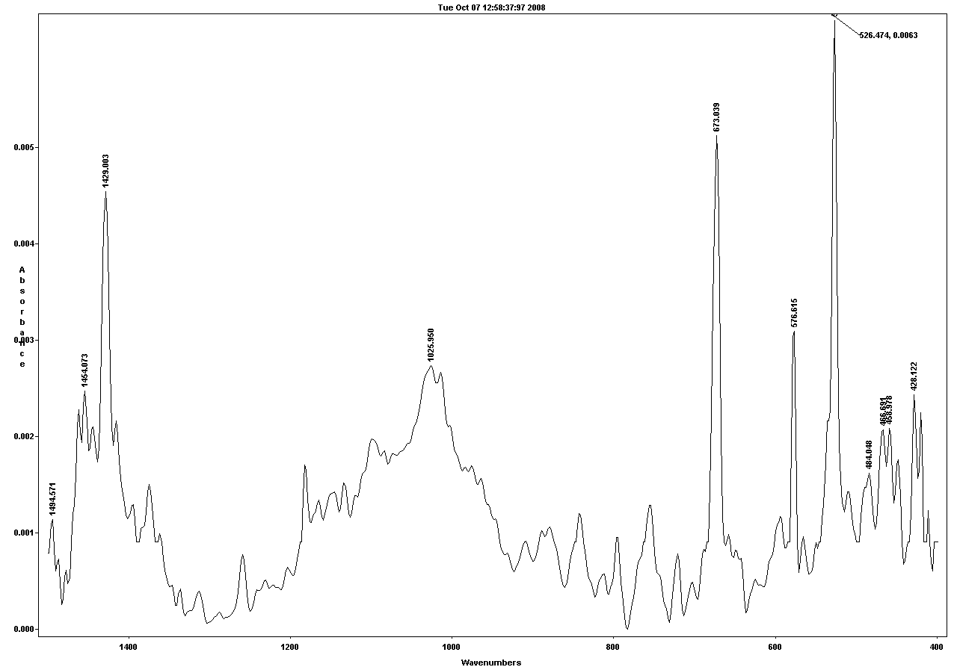

Fig. 6 IR spectrum of the extract with the addition of acetylene black in an amount of 5% with an electric discharge, Un. = 7 kV, I = 350 mA, the electrode tip.

Conclusions
According to the study the following conclusions. Found that, starting from the current 350 mA and higher, the yield decreases and PTSAU at 600 mA is 15-20% by weight of carbon black produced. It is established that the addition of acetylene to benzene-oxygen-argon mixture in the range 1-5% leads to a decrease in the yield PAH and increase yield of fullerenes up to 25%.

Acknowledgment. This work is carried out under financial support of the Ministry of Education and Science of the Republic of Kazakhstan (The program of Fundamental research 120 by the budget program "Grant funding for research").

References
[1] Howard J.B., Lafleur A.L., Makarovsky Y., Mitra S., Pope C.J., Yadav T.K. Fullerenes synthesis in combustion. Carbon 1992; 30 (8): 1183-1201.
[2] Z. A. Mansurov Formation of soot from polycyclic aromatic hydrocarbons as well as fullerenes and carbon nanotubes in the combustion of hydrocarbon. J. Eng. Phys. Thermophysics. 2011; 84(1):125-159.
[3] Churilov G.N., Fedorov A.S., Novikov P.V.. Influence of electron concentration and temperature on fullerene formation in a carbon plasma. Carbon 2003; 41(1):173-178.
[4] Prikhodko N.G., Lesbayev B.T., Mansurov Z.A. Formation of fullerenes in hydrocarbon flames. World (Intern) Conf. on Carbon. 2011; ID310.

THE SYNTHESIS OF FULLERENES IN A COAXIAL FLAME

Nikolay G. Prikhodko, Bakhytzhan T. Lesbaev, Gauhar Т. Smagulova, Zulkhair A. Mansurov

Combustion Problems Institute, 172 Bogenbai Batyr St., 050012 Almaty, Republic of Kazakhstan
E-mail: nik99951@ mail.ru

Introduction
Процесс получение фуллеренов в пламени является непрерывным, экономически и технологически более выгодным по сравнению с электродуговым способом испарения графита [1, 2]. Однако, при традиционном способе организации горения, трудно рассчитывать на значительное увеличение эффективности образования фуллеренов в уже исследованных пламенах. Для повышения выхода фуллеренов в пламенах необходимо использовать комбинированные методы, сочетающие горение с дополнительных воздействием источников энергии (высокочастотное электрическое поле, газовый разряд, электромагнитное поле и т.д.) [3, 4].

Experimental
Синтез фуллеренов осуществляли в коаксиальном пламени с применением горелки, схема и фотография которой приведены на рис.1.

(a) (b)
Fig. 1 Схема (а) и фото (b) горелки

Предварительно перемешанная бензол-кислород-аргонная смесь подавалась со скоростью 100-150 см/с через центральный патрубок 3 (Fig. 1, а) диаметром 3 мм, что создавало эжектирующий эффект для ацетилен-кислородной смеси, выходящей из перфорированного стабилизатора 1. Бензол-кислород-аргонная смесь подавалась при следующих условиях: расход бензола - Q₁ = 138 cм³/мин, расход кислорода – Q₂ = 415 cм³/мин, расход аргона – Q₃ = 55 cм³/мин (10 % по объему); рабочее давление в системе 40-60 Торр. Соотношение С/О = 0.98-1.01. Горение выходящей бензол-кислород-аргонной смеси происходило в кольце ацетилен-кислородного пламени. Горение ацетилен-кислородной смеси происходило при стехиометрическом соотношении компонентов: расход ацетилена - 200 см³/мин, расход кислорода - 500 см³/мин. На пламя накладывалось продольное электрическое поле постоянного тока отрицательной полярности с начальным напряжением 7 кВ. Величина тока в разрядном промежутке варьировалась в пределах 100-600 мА.
Подача ацетилена и кислорода осуществляется раздельно, и на выходе перед перфорированным стабилизатором 1 (Fig. 1, а) происходит их перемешивание с последующим горением в виде кольца, опоясывающего бензол-кислород-аргонную смесь, выходящую из патрубка 3 (Fig. 1,а). Перфорированный стабилизатор 1 с отверстиями диаметром 0.5 мм выполняет функцию распределения потока ацетилен-кислородной смеси и препятствует забросу пламени в накопительный буфер. Образующаяся сажа собирается в сажевом накопителе.
Горелочное устройство для получения фуллеренсодержащей сажи при коаксиальном горении (Fig. 1) работает следующим образом. Вакуумным насосом создают в камере горения давление 5.33 кПа. Через патрубок 3 снизу подают предварительно перемешанную смесь паров бензола, кислорода и аргона. На выходе из патрубка 3 смесь поджигают электрическим высоковольтным запальником. Ацетилен и кислород через раздельные патрубки (показаны на Fig. 1, b) подают в накопительный буфер 2 (Fig. 1, а) цилиндрической формы, заполненный шариками 4 из инертного материала и перед перфорированным стабилизатором 1 происходит их перемешивание. В дальнейшем перемешанная ацетилен-кислородная смесь дополнительно эжектируется выходящей со скоростью более 100-150 см/с бензол-кислород-аргонной смесью и поджигается энергией бензол-кислород-аргонного пламени.
Полученные образцы фуллеренсодержащей сажи были исследованы на ИК-спектрометре, дифрактометре и электронном микроскопе.
Рентгеноструктурный и фазовый анализ образцов сажи проводился на дифрактометре ДРОН-3М (CuК_{α} - излучение, λ = 1,54051 Å, при интенсивности 1000 имп/сек, U = 30 кВ, I = 20 мА). Сухие образцы сажи для исследования готовились прессовкой равных навесок в специальную кювету. Жидкие образцы экстрактов из сажи готовились путем постепенного испарения на кремниевую подложку 400 (пик в области 100 градусов). Регистрация рентгенограмм в диапазоне углов Θ от 5° до 60° велась в режиме непрерывного сканирования в цифровом виде. Обработка рентгенограмм для определения углового положения и интенсивностей рефлексов проводилась программой Fpeak. При проведении фазового анализа использовалась программа PCPDFWIN с базой дифрактометрических данных PDF-2.
ИК-спектроскопический анализ образцов экстрактов сажи производился на спектрометре ИК-Фурье фирмы Perkin Elmer. Спектр инфракрасного поглощения фуллерена С₆₀ содержит 4 пика (λ - 528, 577, 1183, 1429, cм⁻¹). Известна методика по количественной оценке фуллеренов в образцах на основе ИК-спектрометрии. В ее основе лежит зависимость интенсивности частоты колебаний связи в спектре от их концентрации, то есть по известной интенсивности частоты колебания связи, относящейся к С₆₀, определяется концентрация фуллеренов в пробе. По ИК-спектрам проводилась идентификация и количественная оценка фуллеренов С₆₀ от массового выхода сажи по разработанной ранее методике. Чем ниже симметрия фуллерена, тем больше частот поглощения, например, у молекулы С₇₀ их наблюдается 11 (λ - 458, 535, 565, 578, 642, 674, 795, 1134, 1414, 1430, 1460 cм⁻¹). Поэтому по ИК-спектрам проводилась только идентификация фуллеренов С₇₀, но количественная его оценка не проводилась.

Results and Discussion
Были сняты температурные профили по высоте бензол-кислород-аргонного пламени при значениях скорости выхода холодной смеси 100, 125 и 150 см/с с воздействием ацетилен-кислородного пламени в стехиометрическом соотношении. Установлено повышение температуры бензол-кислород-аргонного пламени на 50-70 ^{о}С при скорости выхода смеси 150 см/с, Fig. 2.

Fig. 2 Температурный профиль по высоте средней части бензол-кислород-аргонного пламени.

Шаг каждой точки измерения составлял 0,8 см, а за начальную точку отсчета был взят выход смеси из горелки. Пламя горело с отрывом от конца горелки на высоте 0,5-0,8 см. Максимальная температура находилась в светящейся зоне на уровне 2.0 см от конца горелки и соответствовала 1350 К. Далее происходил постепенный спад температуры. Начиная с отметки 7.5 см до 8.5 см появляется зона стабилизации температуры на отметке 1050 К с последующим понижением (Fig. 3).
Были проведены исследования по оценке влияния величины тока в разрядном промежутке на выход ПЦАУ при скорости выхода холодной бензол-кислород-аргонной смеси 150 см/с. Между верхним электродом, находящимся в области реакционной зоны бензол-кислород-аргонного пламени, и верхней заземленной частью горелки, являющейся анодом, при наличии пламени возникал тлеющий разряд. Верхний электрод был изготовлен из вольфрамовой проволоки и имел на конце форму иглы. Исследования проводились с наложением электрода на среднюю часть пламени в область реакционной зоны. С подачей напряжения, при наличии пламени, между электродами возникал тлеющий разряд, вызывающий интенсивное свечение объема пламени. Идентификация ПЦАУ проводилась по ИК-спектрам, а количественная оценка проводилась по разнице в массе образца сажи до экстракции и после. Частоты поглощения для характерных ПЦАУ, присутствующих в экстрактах образцов сажи, следующие: пирен (710, 750, 840, 1190 cм⁻¹), флуорантен (615, 750, 775, 825 cм⁻¹), коронен (545, 850, 1313 cм⁻¹), антантрен (690, 762, 8771 cм⁻¹), 12-бензперилен (645, 750, 765, 817, 845 cм⁻¹). Результаты приведены в Table 1. Величина тока в разрядном промежутке варьировалась в пределах 100-600 мА. Были проведены ИК-спектроскопические исследования образцов фуллеренсодержащей сажи, полученных при горении бензол-кислородного пламени при изменении величины тока в разрядном промежутке в пределах от 100 до 600 мА. Из образцов фуллеренсодержащей сажи приготавливались экстракты, и проводилось их исследование на спектрометре ИК-Фурье.

Table 1. Выход растворимой части в зависимости от величины тока в разрядном промежутке (масса сажи 100 мг)
I, мА | Выход ПЦАУ, мг | Выход ПЦАУ, %
0 | 35,15 | 35,14
100 | 30,35 | 30,3
350 | 24,9 | 25,11
500 | 20,1 | 20,4
600 | 14,55 | 14,98
При значении тока менее 350 мА выход ПЦАУ меняется незначительно и составляет 25-30 % от массы образующейся сажи. Начиная со значения тока в 350 мА и выше, выход ПЦАУ уменьшается и при 600 мА составляет 15-20 % от массы образующейся сажи. С повышением тока свыше 350 мА происходит снижение массового выхода сажи на 10-15 % по сравнению с выходом при токе менее 350 мА.
Дальнейшие исследования были проведены при токе в разрядном промежутке 350 мА с добавлением в бензол-кислород-аргонную смесь ацетилена в количестве 1-5%. Добавка ацетилена увеличивает степень ионизации пламени и способствует более эффективному синтезу фуллеренов.
Исследования показали, что изменение скорости выхода горючей смеси оказывает влияние на образование фуллеренов. При этом при скорости выхода холодной смеси бензол-кислород-аргонной смеси 150 см/с на рентгенограмме наблюдаются четко выраженные пики, соответствующие фуллерену С₆₀, Fig. 3.
Исследования на электронном микроскопе образцов сажи, полученных при токе 350 мА с добавкой ацетилена, показали выраженную структурированность сажевых частиц, что говорит о достаточном количестве процентного содержания фуллеренов, Fig. 4. Результаты ИК-спектроскопических исследований показывают, что изменение величины тока оказывает влияние на соотношение содержания в растворимой части образцов сажи, ПЦАУ и фуллеренов. Повышение тока в разрядном промежутке более 350 мА приводит к уменьшению массового выхода сажи.

Fig. 3 Рентгенограмма образца сажевого экстракта.

Fig. 4 Микрофото фуллеренсодержащих образцов сажи при добавлении ацетилена в количестве 5% при разном увеличении.

С целью дальнейшего повышения выхода фуллеренов был применен новый подход в организации процесса горения. Исследования проводились на принципиально новой горелке (Fig. 1). ИК-спектроскопическое исследование экстрактов образцов сажи, полученных при добавке ацетилена в количестве 1-5% при токе в разрядном промежутке 350 мА при игольчатом электроде, показало положительное влияние на выход фуллеренов. В спектре присутствуют все, без исключения, явно выраженные пики, характеризующие фуллерены С₆₀ и С₇₀. Можно предположить, что промежуточные продукты горения ацетилена, диффундируя внутрь бензольного пламени, вступают во взаимодействие с промежуточными продуктами бензол-кислородного пламени, в том числе и с ароматическими молекулами, присутствующими в нем, и ускоряют процесс их роста в сторону образования фуллеренов.
Обработка экспериментальных данных показала, что выход фуллерена С₆₀ при добавке ацетилена в количестве 1-5% с воздействием электрического разряда на центральную часть пламени при игольчатом электроде с отрицательной полярностью повышается до 25%, Fig. 5 и 6.

Fig. 5 ИК-спектр экстракта сажи при добавке ацетилена в количестве 1% с воздействием электрического разряда, U_{н.}= 7 кВ, I = 350 мА, электрод игла.

Fig. 6 ИК-спектр экстракта сажи при добавке ацетилена в количестве 5% с воздействием электрического разряда, U_{н.}= 7 кВ, I = 350 мА, электрод игла.

Conclusions
По результатам исследования можно сделать следующие выводы. Установлено, что, начиная со значения тока 350 мА и выше, выход ПЦАУ уменьшается и при 600 мА составляет 15-20 % от массы образующейся сажи. Установлено, что добавка ацетилена в бензол-кислород-аргонную смесь в пределах 1-5% ведет к снижению выхода ПЦАУ и увеличению выхода фуллеренов до 25%.

Acknowledgment. This work is carried out under financial support of the Ministry of Education and Science of the Republic of Kazakhstan (The program of Fundamental research 120, По бюджетной программе 120 «Грантовое финансирование научных исследований»).

References
[1] Howard J.B., Lafleur A.L., Makarovsky Y., Mitra S., Pope C.J., Yadav T.K. Fullerenes synthesis in combustion. Carbon 1992; 30 (8): 1183-1201.
[2] Z. A. Mansurov Formation of soot from polycyclic aromatic hydrocarbons as well as fullerenes and carbon nanotubes in the combustion of hydrocarbon. J. Eng. Phys. Thermophysics. 2011; 84(1):125-159.
[3] Churilov G.N., Fedorov A.S., Novikov P.V.. Influence of electron concentration and temperature on fullerene formation in a carbon plasma. Carbon 2003; 41(1):173-178.
[4] Prikhodko N.G., Lesbayev B.T., Mansurov Z.A. Formation of fullerenes in hydrocarbon flames. World (Intern) Conf. on Carbon. 2011; ID310.

